2014年湖南师大附中理科实验班物理试题
一、选择题（每小题5分，共35分）
学校___________ 姓名___________ 联系电话____________ 考场号___________ 座位号___________
……………………………………… 装 …………………………………… 订 ……………………………… 线…………………………

题号 | 1 | 2 | 3 | 4 | 5 | 6 | 7
答案
1．秤杆上相邻刻度间所对应的质量差是相等的。因此秤杆上的刻度应：[ ]
A．是均匀的 B．从提纽开始向后逐渐变密 C．从提纽开始向后逐渐变疏
D．与秤杆的粗细是否均匀有关，以上三种情况均有可能
2．有二只灯泡，分别标有“220V15W”和“220V100W”的字样。如将它们串联接
在电压为380伏的动力电源上，则：[ ]
A．15W的灯泡烧坏，100W的灯泡完好 B．100W的灯泡烧坏，15W的灯泡完好
C．二只灯泡均被烧坏 D．二只灯泡均完好
3．在电学实验中遇到断路时，常常用伏特表来检测。某同学连接如图所示的电路，
电键闭合后，电灯不亮，安培表无指示。这时用伏特表测得a、b两点间和b、c两点间的电压均为零，而a、d间和b、d间的电压均不为零，这说明:[ ]
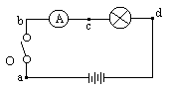
A．电源接线柱接触不良
B．电键的触片或接线柱接触不良
C．安培表接线柱接触不良
D．灯泡灯丝断了或灯座接触不良
4．测定血液的密度不用比重计（图为这样做需
要的血液量太大），而采用巧妙的办法：先在几个玻璃管内分别装入浓度不同的、呈淡蓝色的硫酸铜溶液，然后分别在每个管中滴进一滴血液。分析人员只要看到哪一个管中血滴悬在中间，就能判断血液的密度。其根据是: [ ]
A．帕斯卡定律 B．液体内同一深度各方向压强相等
C．物体的浮沉条件 D．血滴上部所受硫酸铜溶液的压强等于下部所受硫酸铜溶液的压强
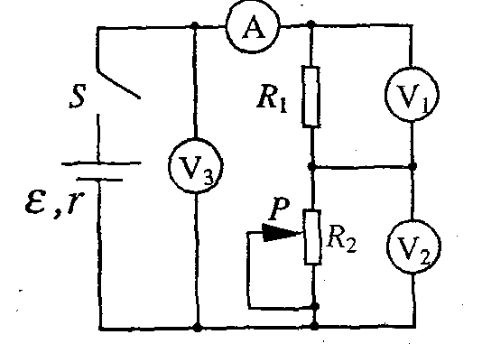
5. 在如图所示电路中，闭合电键S，当滑动变阻器的滑动触头P 向下滑动时，四个理想电表的示数都发生变化，电表的示数分别用I、U1、U2和U3表示，电表示数变化量的大小分别用ΔI、ΔU1、ΔU2和ΔU3表示．下列比值正确的个数是[ ]
①U1/I不变，ΔU1/ΔI不变．
②U2/I变大，ΔU2/ΔI变大．
③U2/I变大，ΔU2/ΔI不变．
④U3/I变大，ΔU3/ΔI不变．
A.一个 B.二个 C.三个 D.四个
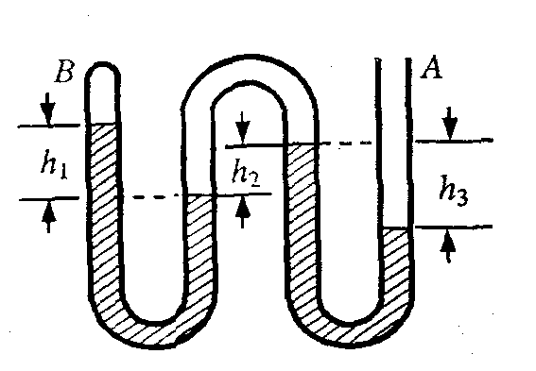
6.如图所示，竖直放置的弯曲管A端开口，B端封闭，密度为ρ的液体将两段空气封闭在管内，管内液面高度差分别为h1、h2和h3，则B端气体的压强为[ ]（已知大气压强为P0）
（A）P0-ρg（h1＋h2-h3） （B）P0-ρg（h1＋h3）
（C）P0-ρg（h1＋h3- h2） （D）P0-ρg（h1＋h2）
7 .图中a、b、c为三个物块，M、N为两个轻质弹簧，R为跨过光滑定滑轮的轻绳，它们连接如图并处于平衡状态。则以下说法正确的个数是[ ]
①有可能N处于拉伸状态而M处于压缩状态
M
N
a
R
c
b
②有可能N处于压缩状态而M处于拉伸状态
③有可能N处于不伸不缩状态而M处于拉伸状态
④有可能N处于拉伸状态而M处于不伸不缩状态
A.一个 B.二个 C.三个 D.四个

二、填空题（每空5分，共30分）
8. 某工厂生产酒精，要求含水量（按质量计算）不超过10％，他们用抽测密度的方法对产品进行检查，则合格酒精的密度应在________kg/m³至________ kg/m³范围内。（不考虑酒精与水混合后的体积变化）
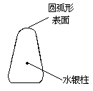
9．常用体温计的刻度部分为三棱体，横截面如图，其正面呈圆孤形，这样就可看清体温计内极细的水银柱，以便于读数，这是因为圆孤形玻璃的作用相当于______，使我们能看到水银柱放大后的______像。
10.全相同的物体，分别以相同的速度，从A点和A′点进入并通过光滑圆弧轨道和到达C点和C′点，如图所示。如果两圆弧轨道的半径相同，物体到达C点和C′点的速度分别记为v₁、v₂，物体在和轨道运动的时间分别记为t₁、t₂，则v₁ v₂；t₁ t₂（填“大于”、“等于”或“小于”）
A
A′
B
B′
C
C′

三、计算与分析（8分 +11分+16分）
11、某家的电度表表盘如图所示。室内安装了60W的电灯4盏，90W的电视机一台，105W的音响一台，另有一台电冰箱，铭牌上的功率值看不清。为了测出这台电冰箱的功率，先停止使用其它电器，然后将电冰箱接在电压为220V的电源上，开机工作4分钟，电度表的转盘转过13圈，请求出这台电冰箱的功率值。如果这个家庭平均每天使用电灯、音响、电视机各2小时，而冰箱有1／4的时间处于开机工作状态，则一个月（30天）耗电
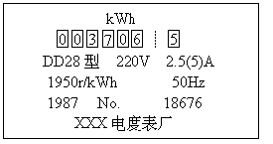
多少度？将月底的表盘数填入图中。

12.所示，横截面为四分之一圆（半径为R）的柱体放在水平地面上，一根匀质木棒OA长为3R，重为G。木棒的O端与地面上的铰链连接，木棒搁在柱体上，各处摩擦均不计。现用一水平推力F作用在柱体竖直面上，使柱体沿着水平地面向左缓慢移动。问：
（1）当木棒与地面的夹角θ = 30°时，柱体对木棒的弹力多大？
（2）此时水平推力F多大？
（3）在柱体向左缓慢移动过程中，柱体对木棒的弹力及水平推力F分别如何变化？
F
O
A
θ

13. 在粗糙水平面上的A点处，放置一质量为M、边长为a的立方体形的大木箱子，现在
……………………………………… 装 …………………………………… 订 ……………………………… 线…………………………

将该箱子从A点移到远处的B点，两点之间的距离为S（S>>a），关于在这一过程中外力所
做的功，甲同学认为：用水平恒力将木箱子缓慢地从A点推到B点时外力做的功，一定要
比木箱子从A点翻滚到B点时外力做的功少。（不计翻箱子过程中外力做的负功）乙同学认
为：用水平恒力将木箱子缓慢地从A点推到B点时外力做的功，一定要比木箱子从A点翻
滚到B点时外力做的功多。（不计翻箱子过程中外力做的负功）丙同学认为：用水平恒力将
木箱子缓慢地从A点推到B点时外力做的功，一定和先在外力作用下由静止开始加速运动，
在中途适当的地方撤去外力，再让箱子自行滑到B点停下做功一样多。
对以上三位同学的论述是否正确？如果不正确，给出你的观点，要求有详细的推理、说明。

参考答案
1. A 2. A 3. D 4. C 5. C 6. B. 7.B
8. 0.8×103 0.816×103或0.82×103 9. 凸透镜 虚 10 . 等于 大于
11.
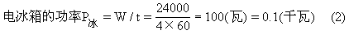

其它用电器总功率P其=n灯P灯+P视+P响=4×60+90+105=435（W）=0.435（KW） (3)一月消耗的电能W总=P其t其+P冰t冰
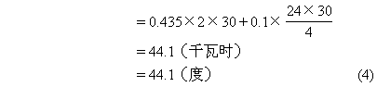
12. 解：（1）对OA棒，以O为固定转轴，根据有固定转轴物体的平衡条件，有：
（2分）
代入数据，解得：
（2）对柱体，在水平方向受力平衡，有：
代入数据，解得：
（3）在柱体向左缓慢移动过程中，θ逐渐增大。由可知，柱体对木棒的弹力N逐渐增大； 由可知，水平推力F逐渐增大。
13
- 乙两位同学的判断不正确，
- 丙同学的判断是正确的。
用水平恒力将木箱子匀速地从A点推到B点时外力做的功W₁=μmgS=μmg(na)
从A点翻滚到B点时外力做的功$W_{2}=\frac{\text{na}(\sqrt{2}−1)\text{mg}}{2}$ 当$μ\frac{\sqrt{2}−1}{2}$时，翻滚木箱前进更合理，做功较少 当$μ$时，推动木箱前进更合理，做功较少

